- Dopuni rečenice zadanim riječima.
Internet je najveća svjetska mreža ________________________.  Internetski (mrežni) preglednik je ________________ koji omogućuje pregledavanje internetskih (mrežnih) ________________ odnosno web-stranica.  Najpoznatiji internetski ___________________su Google Chrome i Safari, a postoje još Microsoft Edge, Mozilla Firefox i Opera. | preglednici  stranica  računala  program
- Zaokruži točan odgovor.

a) Sve informacije na internetu provjerene su i istinite. TOČNO NETOČNO
b) Sve što jednom objavimo na mreži, ne ostaje na mreži. TOČNO NETOČNO
c) Internet je najveća svjetska mreža računala. TOČNO NETOČNO
d) Mrežne stranica pregledavamo mrežnim tražilicama. TOČNO NETOČNO
e) Google Chrome je društvena mreža. TOČNO NETOČNO
f) Prvi popularni grafički internetski preglednik bio je Mosaic. TOČNO NETOČNO

- Razmisli i zaokruži. Među nabrojanim odaberi internetske (mrežne) preglednike.

Internet Explorer | Google | Bing
Yahoo | Mozilla Firefox | Google Chrome
Microsoft Edge | Opera | Safari
Ask | Mosaic | Altavista

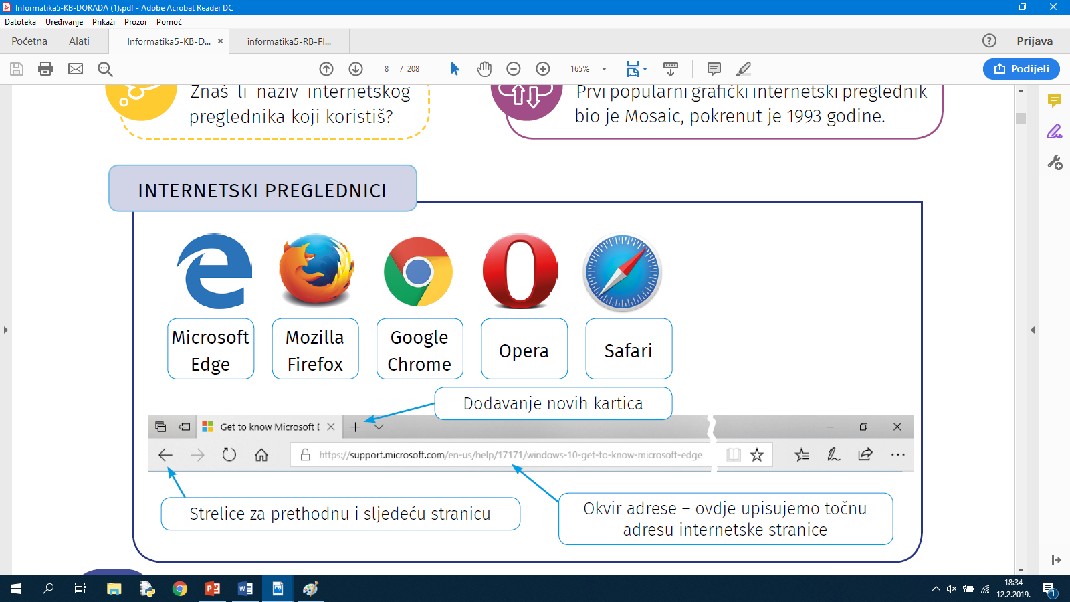
- Poveži nazive i ikone internetskih (mrežnih) preglednika.

Microsoft
Edge
Google
Chrome
Mozilla
Firefox
Safari
Opera

- Kako i kada je nastao Internet?

- Što su to poveznice (hiperveze) i po čemu ih prepoznajemo?

- Koja je najpoznatija usluga interneta i što nam ona omogućava?

- Što su to mrežne stranice i što sadrže?

